赛事评测管理系统参赛队伍使用手册
适用对象：参赛队伍账号使用人员
适用前提：参赛队伍已获得系统登录账号、初始密码，并且本地已有可提交的 Docker 镜像文件或本地 Docker 镜像。

1. 使用前准备
参赛队伍在提交评测前，需要准备好以下内容：
1. 系统登录账号和初始密码。
2. 已安装 Docker 的本地电脑或服务器。
3. 已准备好的参赛镜像。
4. 首次登录后需要先修改初始密码，否则系统不允许生成 ACR 临时登录命令。
如果本地还没有 Docker，可先安装 Docker Desktop 或 Linux Docker Engine。

2. 登录系统
打开赛事评测管理系统地址，进入登录页。
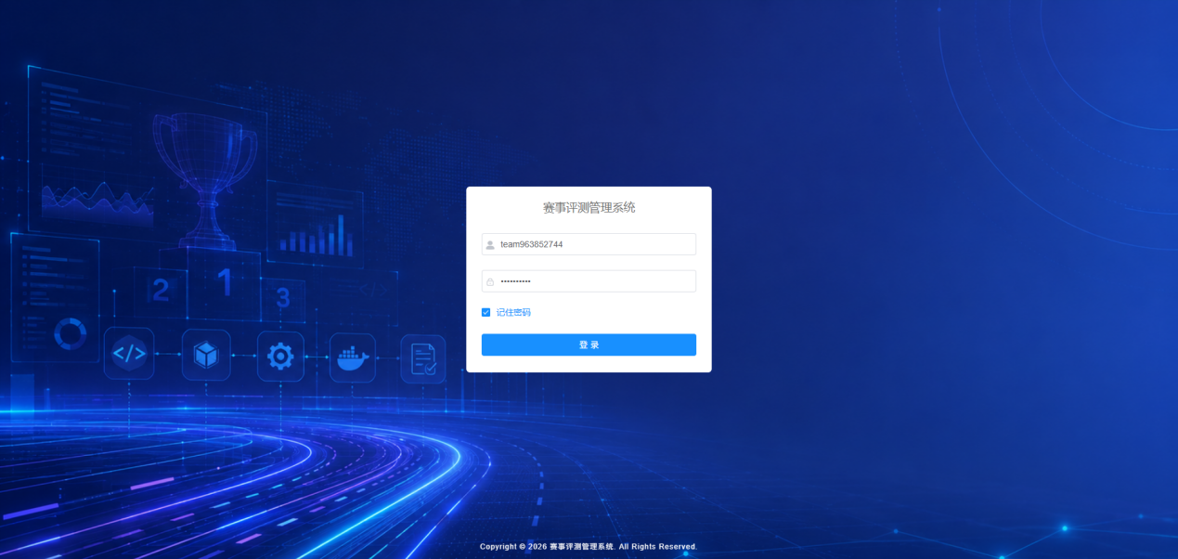
操作步骤：
1. 输入参赛队伍登录账号。
2. 输入密码。
3. 点击“登录”。
4. 系统提示必须修改初始密码，必须先完成密码修改。
注意事项：
- 登录账号通常与队伍编号一致，例如 `team591969`。
- 初始密码由管理员统一分配。
- 修改密码后请妥善保存新密码。

3. 修改初始密码
首次登录后，系统要求必须修改密码，请进入修改密码页面完成操作。
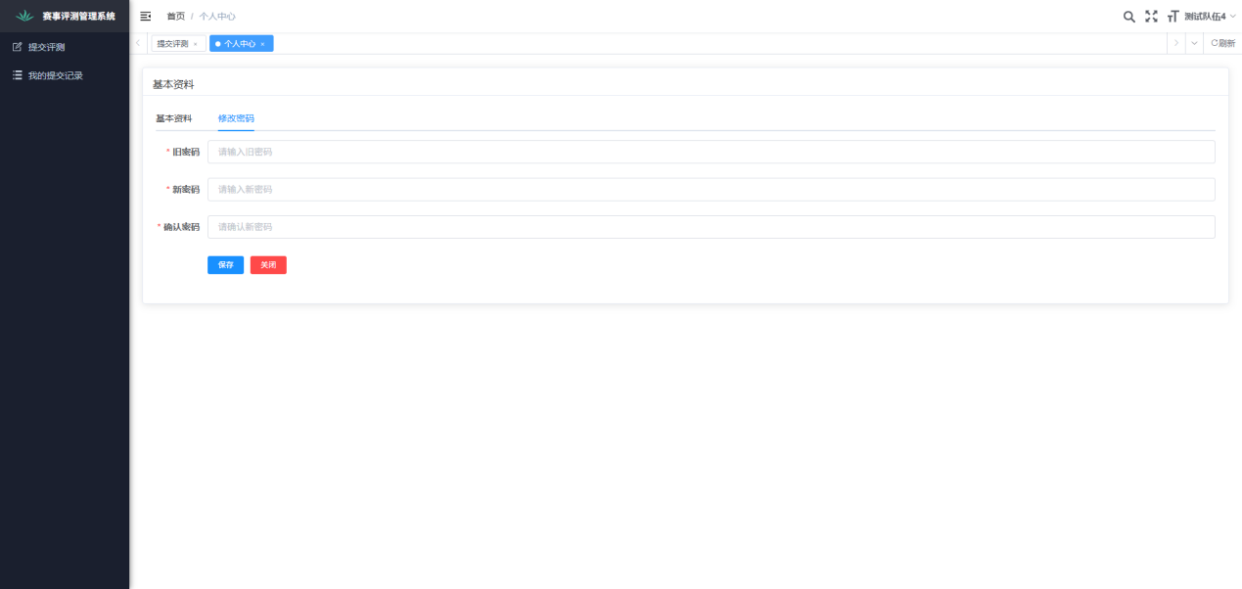
操作步骤：
1. 点击页面右上角或个人相关入口中的“修改密码”。
2. 输入旧密码。
3. 输入新密码（不可与初始密码一致）。
4. 再次确认新密码。
5. 保存。
6. 修改成功后，系统会要求重新登录或自动跳转登录页。
注意事项：
- 新密码不能与旧密码相同。
- 请不要继续使用默认初始密码。
- 修改密码后，ACR 临时登录命令才能正常生成。

4. 进入提交评测页面
登录成功后，左侧菜单中点击“提交评测”。
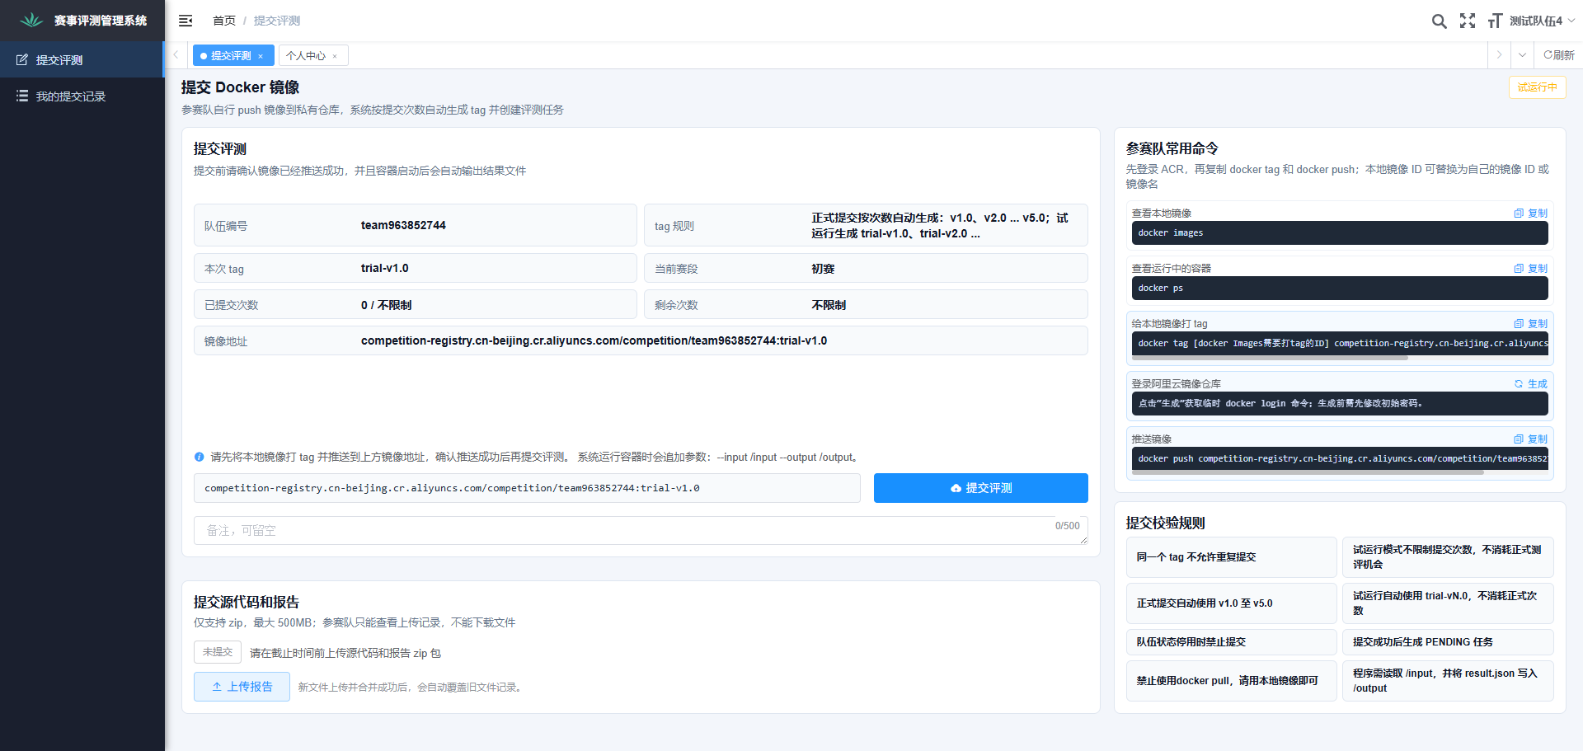

5. 查看本次镜像 tag
系统会根据提交次数自动生成镜像 tag，参赛队伍不需要手动填写 tag。
正式提交时：
第 1 次提交：v1.0
第 2 次提交：v2.0
第 3 次提交：v3.0
第 4 次提交：v4.0
第 5 次提交：v5.0
试运行模式时：
第 1 次试运行提交：trial-v1.0
第 2 次试运行提交：trial-v2.0
第 3 次试运行提交：trial-v3.0
注意事项：
- 正式提交最多 5 次。
- 试运行模式不消耗正式提交次数。
- 请以页面显示的“本次 tag”和“镜像地址”为准。
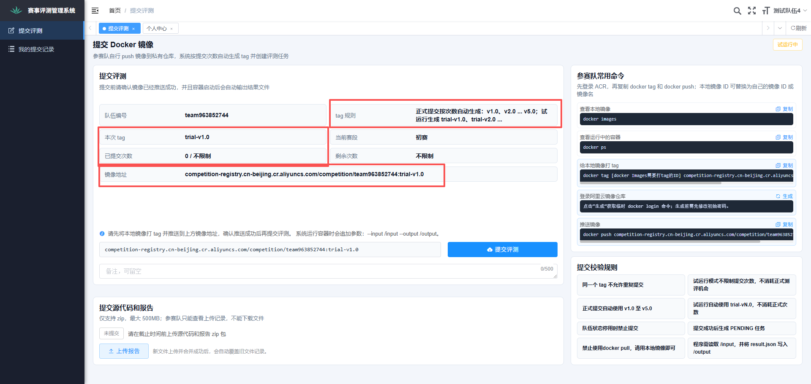

6. 获取 ACR 临时登录命令
提交 Docker 镜像前，需要先登录阿里云 ACR 镜像仓库。
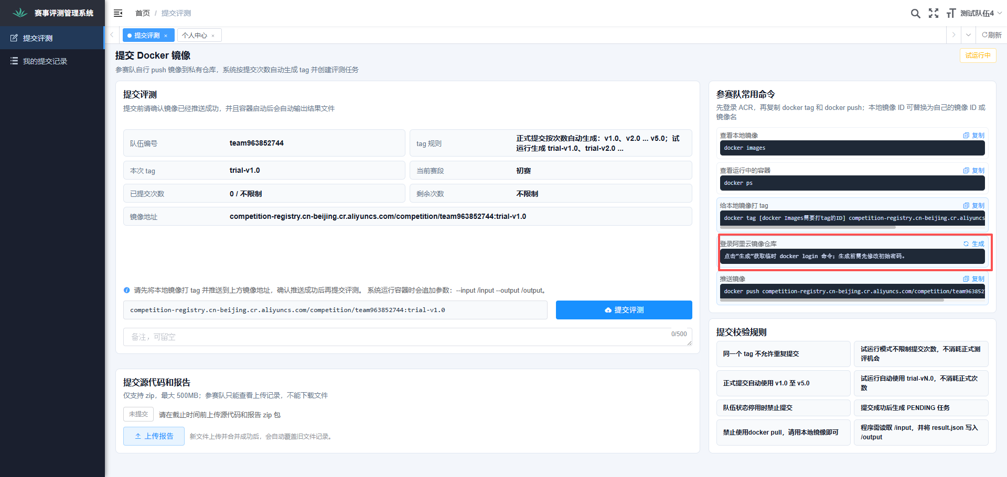
操作步骤：
1. 在“参赛队常用命令”区域找到“登录阿里云镜像仓库”。
2. 点击“生成”。
3. 系统会生成一条临时 `docker login` 命令。
4. 点击“复制”。
5. 在本地命令行中执行该命令。
示例格式：
docker login --username=xxx --password=xxx competition-registry.cn-beijing.cr.aliyuncs.com
注意事项：
- 登录命令是临时凭证，有有效期。
- 如果提示当前账号尚未配置 ACR 凭证，请联系管理员。
- 如果提示必须先修改初始密码，请先完成密码修改。
- 不要把自己的登录命令发给其他队伍。

7. 查看本地 Docker 镜像
如果你本地已经加载或构建好了镜像，可以先查看镜像列表。
docker images
示例输出：
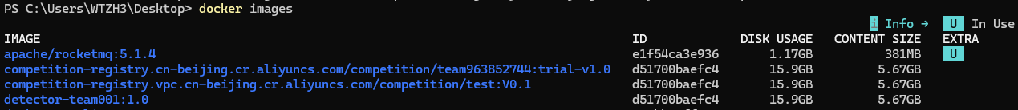
其中可以使用：
- 镜像名：`myimage:latest`
- 或镜像 ID：`d51700baefc4`
后续 `docker tag` 时二者都可以作为源镜像。

8. 给本地镜像打 tag
系统页面会提供完整的 `docker tag` 命令。
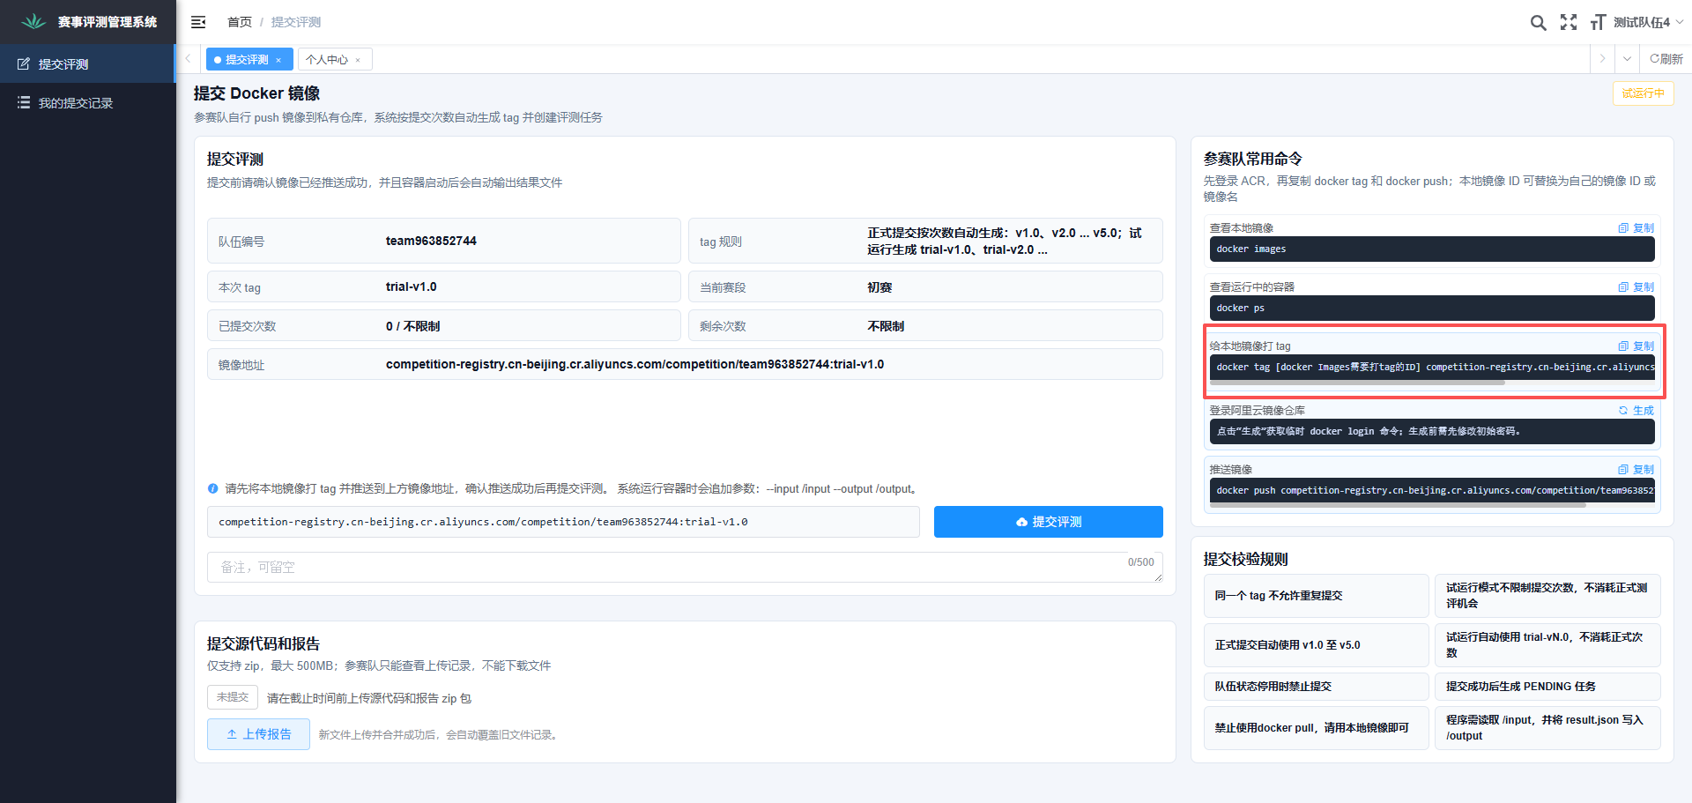
操作步骤：
1. 在页面复制“给本地镜像打 tag”命令。
2. 将命令中的本地镜像 ID 或镜像名替换为自己的镜像。
3. 在本地命令行执行。
示例：
docker tag d51700baefc4 competition-registry.cn-beijing.cr.aliyuncs.com/competition/team591969:v1.0
如果使用镜像名：
docker tag myimage:latest competition-registry.cn-beijing.cr.aliyuncs.com/competition/team591969:v1.0
注意事项：
- 目标镜像地址必须使用系统页面显示的地址。
- 不要手动改成其他队伍仓库。
- tag 必须和系统页面显示的“本次 tag”一致。

9. 推送镜像到 ACR 仓库
镜像打 tag 后，执行页面提供的 `docker push` 命令。
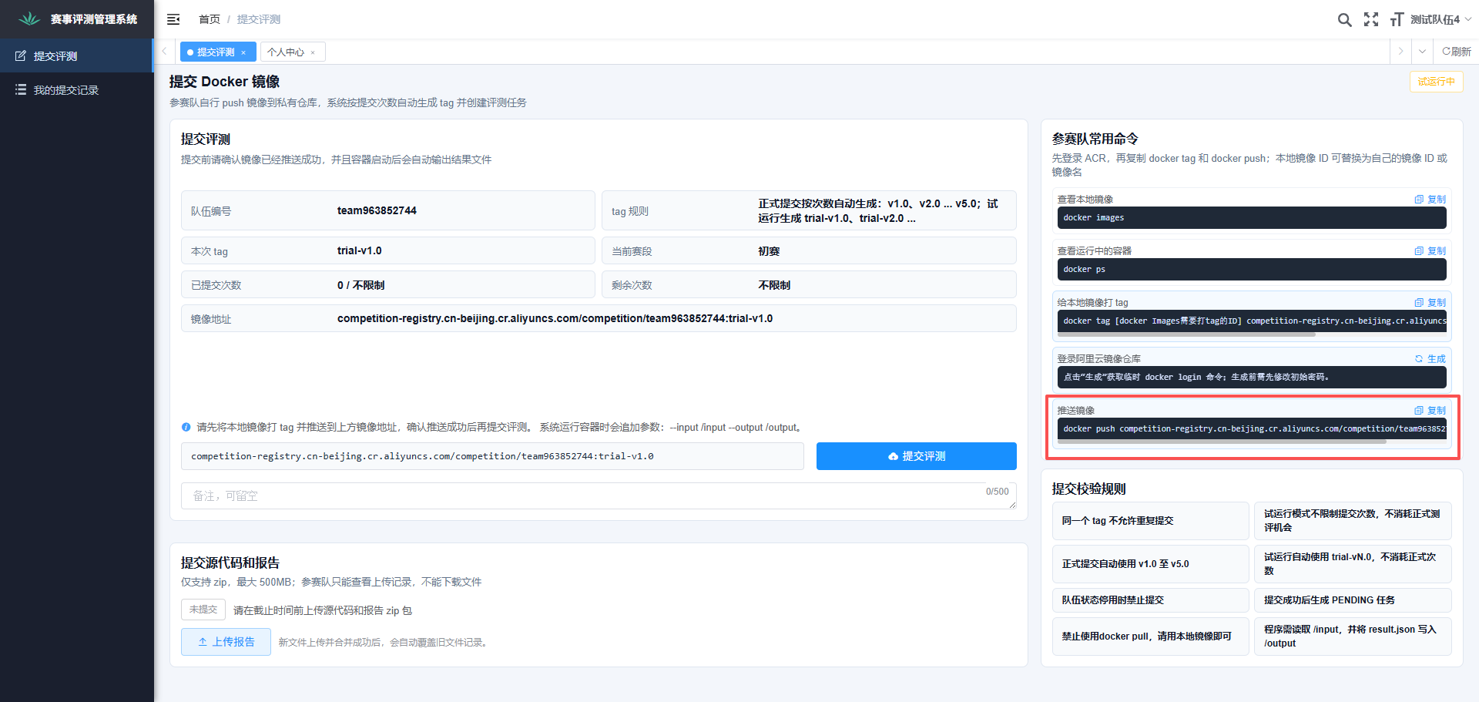
示例：
docker push competition-registry.cn-beijing.cr.aliyuncs.com/competition/team591969:v1.0
推送成功后，命令行通常会显示：
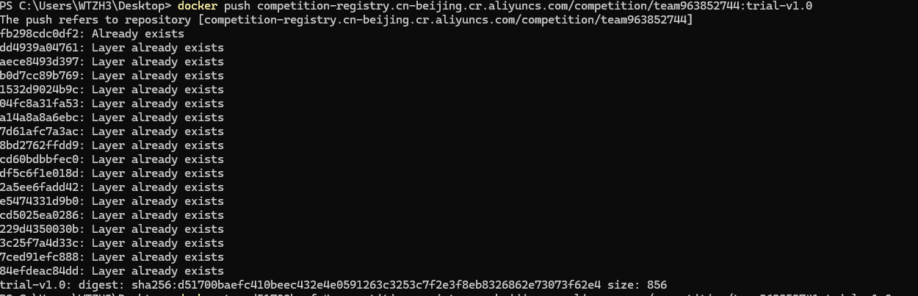
注意事项：
- 请等待 `docker push` 完全结束后再点击系统中的“提交评测”。
- 推送失败，请不要点击提交评测。
- 出现 `authorization failed`、`insufficient_scope` 等错误，请检查是否登录了正确的 ACR 仓库，或联系管理员检查仓库权限。

10. 提交评测
镜像成功推送后，回到系统“提交评测”页面。
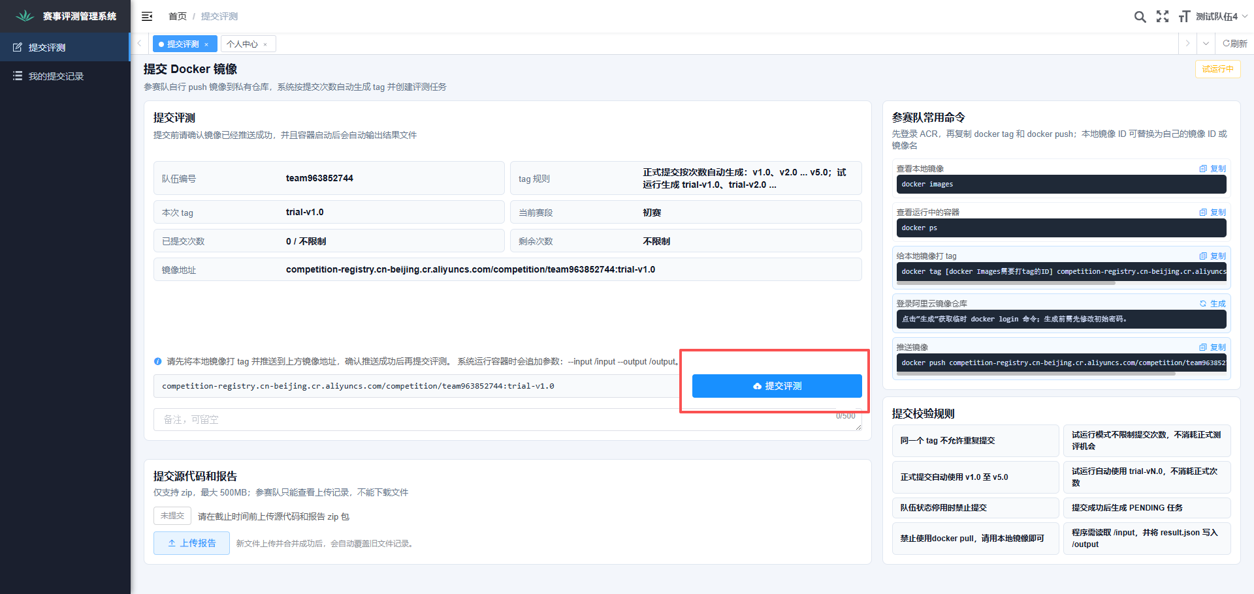
操作步骤：
1. 确认页面显示的镜像地址与刚才推送的镜像地址一致。
2. 确认本次 tag 一致。
3. 可填写备注，也可以留空。
4. 点击“提交评测”。
5. 系统弹出确认提示后，确认提交。
提交成功后，系统会创建评测任务。
注意事项：
- 提交评测前必须先完成 `docker push`。
- 系统不会从本地电脑读取镜像，只会从 ACR 仓库拉取镜像。
- 同一个 tag 不允许重复提交。
- 队伍被停用时不能提交。
- 提交入口关闭时不能提交。

11. 查看我的提交记录
点击左侧菜单“我的提交记录”。
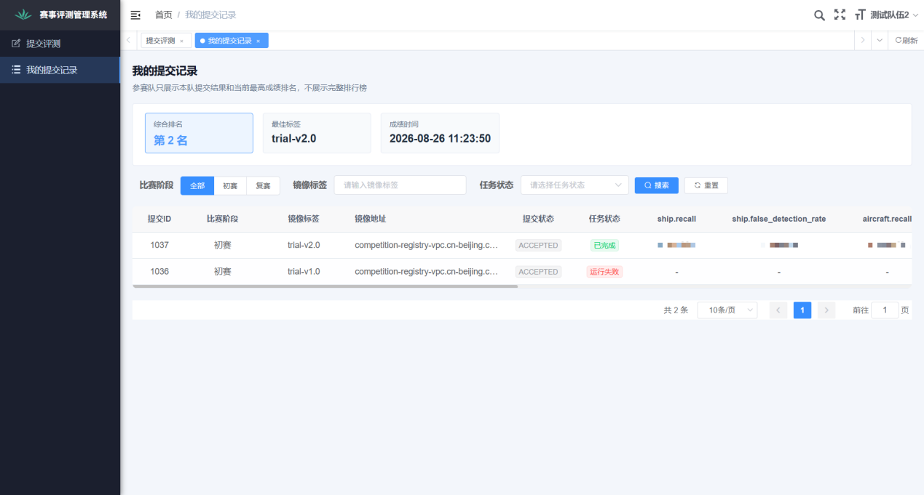
页面中可以查看：
- 提交时间
- 比赛阶段
- 镜像 tag
- 任务状态
- 分数
- 各项指标
- 综合排名分
- 当前队伍排名
- 失败原因
常见任务状态：
待处理：任务已提交，等待执行
拉取中：正在拉取 Docker 镜像
运行中：容器正在执行
评分中：正在执行评分脚本
已完成：评测成功完成
失败：镜像拉取、容器运行或评分失败
如果任务失败，请重点查看失败原因。

12. 查看排名
参赛队伍可以在“我的提交记录”中查看自己的排名信息。
排名依据：
- 每支队伍取当前阶段的最好成绩。
- 系统根据评分结果中的指标计算综合排名分。
- 综合排名分越靠前，排名越靠前。
注意事项：
- 页面只展示本队相关排名信息。

13. 上传源代码和报告
参赛队伍需要在提交评测页上传源代码和报告压缩包。
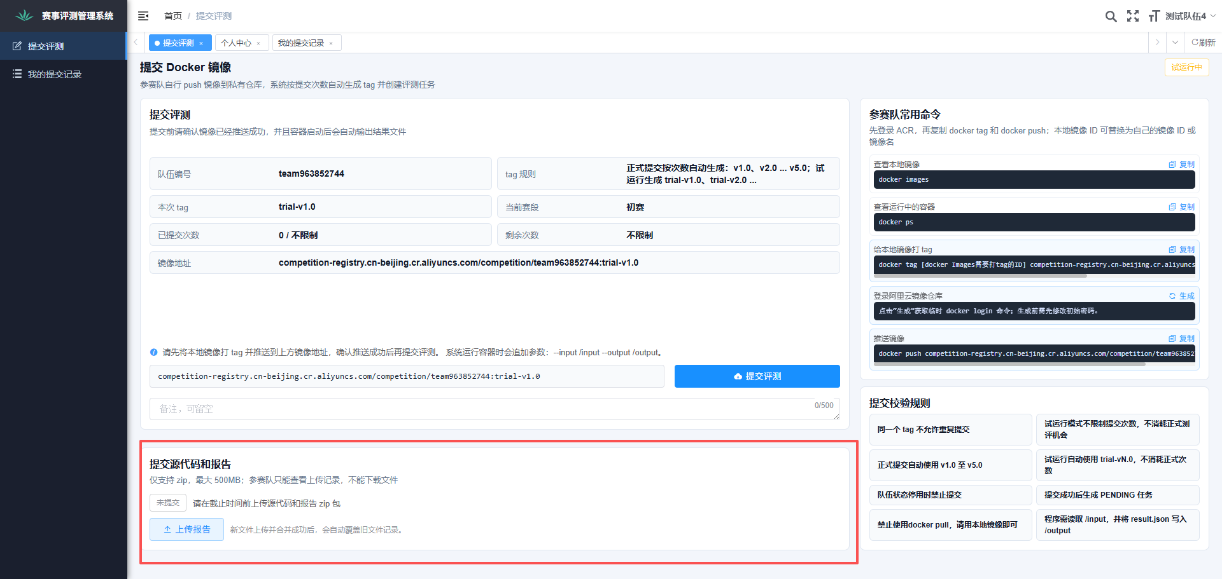
上传要求：
- 文件格式：`.zip`
- 文件内容：源代码和报告
- 不包含训练权重
- 不包含训练图片
- 文件大小上限以系统页面提示为准，通常不超过 500MB
- 每支队伍只保留最新一次上传成功的文件
操作步骤：
1. 在“提交源代码和报告”区域点击“上传报告”。
2. 选择本地 zip 文件。
3. 等待上传进度完成。
4. 上传成功后页面显示最新上传记录。
注意事项：
- 参赛队伍只能查看自己的上传记录，不能下载文件。
- 如果重新上传，新文件会覆盖旧记录。
- 请确保 zip 文件可以正常解压。

14. 常用 Docker 命令汇总
查看本地镜像：docker images
查看运行中的容器：docker ps
登录 ACR 仓库：docker login --username=用户名 --password=临时密码 仓库地址
给镜像打 tag：docker tag 本地镜像ID或镜像名 系统页面显示的完整镜像地址
推送镜像：docker push 系统页面显示的完整镜像地址

15. 常见问题

15.1 点击生成 ACR 登录命令时提示没有权限
可能原因：
- 当前账号没有 ACR 凭证。
- 当前账号还没有修改初始密码。
- 登录状态过期。
处理方式：
1. 先退出并重新登录。
2. 确认已修改初始密码。
3. 如果仍不行，联系管理员检查 ACR 凭证是否已导入。

15.2 docker push 提示 authorization failed
可能原因：
- 没有执行最新的 `docker login`。
- 登录到了错误的仓库地址。
- 使用了其他队伍的仓库地址。
- 临时登录凭证已过期。
处理方式：
1. 回到系统重新生成 ACR 登录命令。
2. 重新执行 `docker login`。
3. 重新执行页面提供的 `docker tag` 和 `docker push`。

15.3 提交评测后任务拉取失败
可能原因：
- 镜像没有成功 push。
- tag 和系统页面显示的不一致。
- 仓库权限异常。
- ACR 仓库中不存在该镜像。
处理方式：
1. 检查 `docker push` 是否成功完成。
2. 检查镜像地址和 tag 是否与系统页面一致。
3. 如仍失败，联系管理员查看任务日志。

15.4 容器运行失败
可能原因：
- 镜像启动命令不支持 `--input /input --output /output`。
- 程序没有读取 `/input`。
- 程序没有写出 `/output/result.json`。
- 容器运行超时。
- 程序依赖缺失。
处理方式：
本地可先模拟系统运行方式：
docker run --rm 镜像地址 --input /input --output /output
确认程序能正常运行并生成 `result.json`。

15.5 任务完成但没有分数
可能原因：
- `result.json` 格式不符合要求。
- 评分脚本无法读取结果。
- 输出字段缺失。
处理方式：
检查容器输出的 `result.json` 是否符合比赛要求。

15.6 上传报告失败
可能原因：
- 文件不是 zip。
- 文件超过大小限制。
- 网络中断。
- 上传截止时间已过。
处理方式：
1. 确认文件格式为 `.zip`。
2. 确认文件大小不超过限制。
3. 重新上传。
4. 如果仍失败，联系管理员。

16. 推荐提交顺序
每次提交评测建议按以下顺序操作：
1. 登录系统。
2. 查看本次 tag 和镜像地址。
3. 点击生成 ACR 登录命令。
4. 本地执行 `docker login`。
5. 执行 `docker images` 确认本地镜像。
6. 执行页面提供的 `docker tag`。
7. 执行页面提供的 `docker push`。
8. 等待 push 成功。
9. 回到系统点击“提交评测”。
10. 到“我的提交记录”查看任务状态和结果。
11. 上传源代码和报告 zip。

17. 联系管理员时建议提供的信息
如果遇到问题，请尽量提供以下信息，便于管理员定位：
- 队伍编号
- 登录账号
- 当前页面截图
- 执行的 Docker 命令
- Docker 命令报错截图或文本
- 提交时间
- 镜像地址
- 镜像 tag
- 我的提交记录中的任务状态和失败原因

